

**МИНИСТЕРСТВО НАУКИ И ВЫСШЕГО ОБРАЗОВАНИЯ РФ**

**ФГБОУ ВО**

**Воронежский государственный университет инженерных технологий**

**Специальность 09.03.02 «Информационные системы и технологии»**

**Кафедра Информационных технологий моделирования и управления**

**Отчет по практической работе**

по дисциплине «Имитационное моделирование систем»

(наименование учебной дисциплины)

**Студент ________________ Орлова Д.А. У-203**

(Подпись, дата) (Фамилия, инициалы) (Группа)

**Преподаватель ________________ ___________ Денисенко В.В.**

(Подпись) (Дата) (Фамилия, инициалы)

**Работа защищена ________________ __________________________**

(Дата) (Оценка)

ВОРОНЕЖ – 2023 г.

Знакомство с системой имитационного моделирования GPSS World

Цель работы:

Знакомство с системой имитационного моделирования GPSS World, подготовкой задания на моделирование, выполнением анализа и обработкой результатов моделирования.

Задание для самостоятельной работы:

Процесс прохождения заявок, поступление которых подчиняется равномерному закону со средним значением А и интервалом [В,С] единиц времени, а обработки - равномерному закону со средним D и интервалом [E,F], можно описать:

Удаление

Обработка 2

Обработка 1

Генерация

|  |  |  |  |  |  |  |  |  |  |
| --- | --- | --- | --- | --- | --- | --- | --- | --- | --- |
| Вариант | Генерация | | | Обработка 1 | | | Обработка 2 | | |
| A | B | C | D | E | F | D | E | F |
| 7 | 7 | 5 | 9 | 5 | 2 | 8 | 4 | 2 | 6 |

Решение задачи:

Задачу необходимо выполнить двумя способами:

1. моделирование обработки 100 деталей;
2. моделирование обработки в течение 10 часов.

**Generate 7,2;** //блок генерации транзактов, где 7 – это средний интервал времени между последовательными поступлениями транзактов, а 2 - разброс интервала времени относительно семерки

**Seize perem1;** //блок занятия прибора

**Advance 5,3;** //блок задержки транзактов, параметры блока соответствуют параметрам блока GENERATE

**Release perem1;** //блок освобождения прибора

**Seize perem2;**

**Advance 4,2;**

**Release perem2;**

**Terminate 1;** //блок удаления транзакта

**Start 100;** //начало моделирования с числом повторений 100

Скрин работы программы:

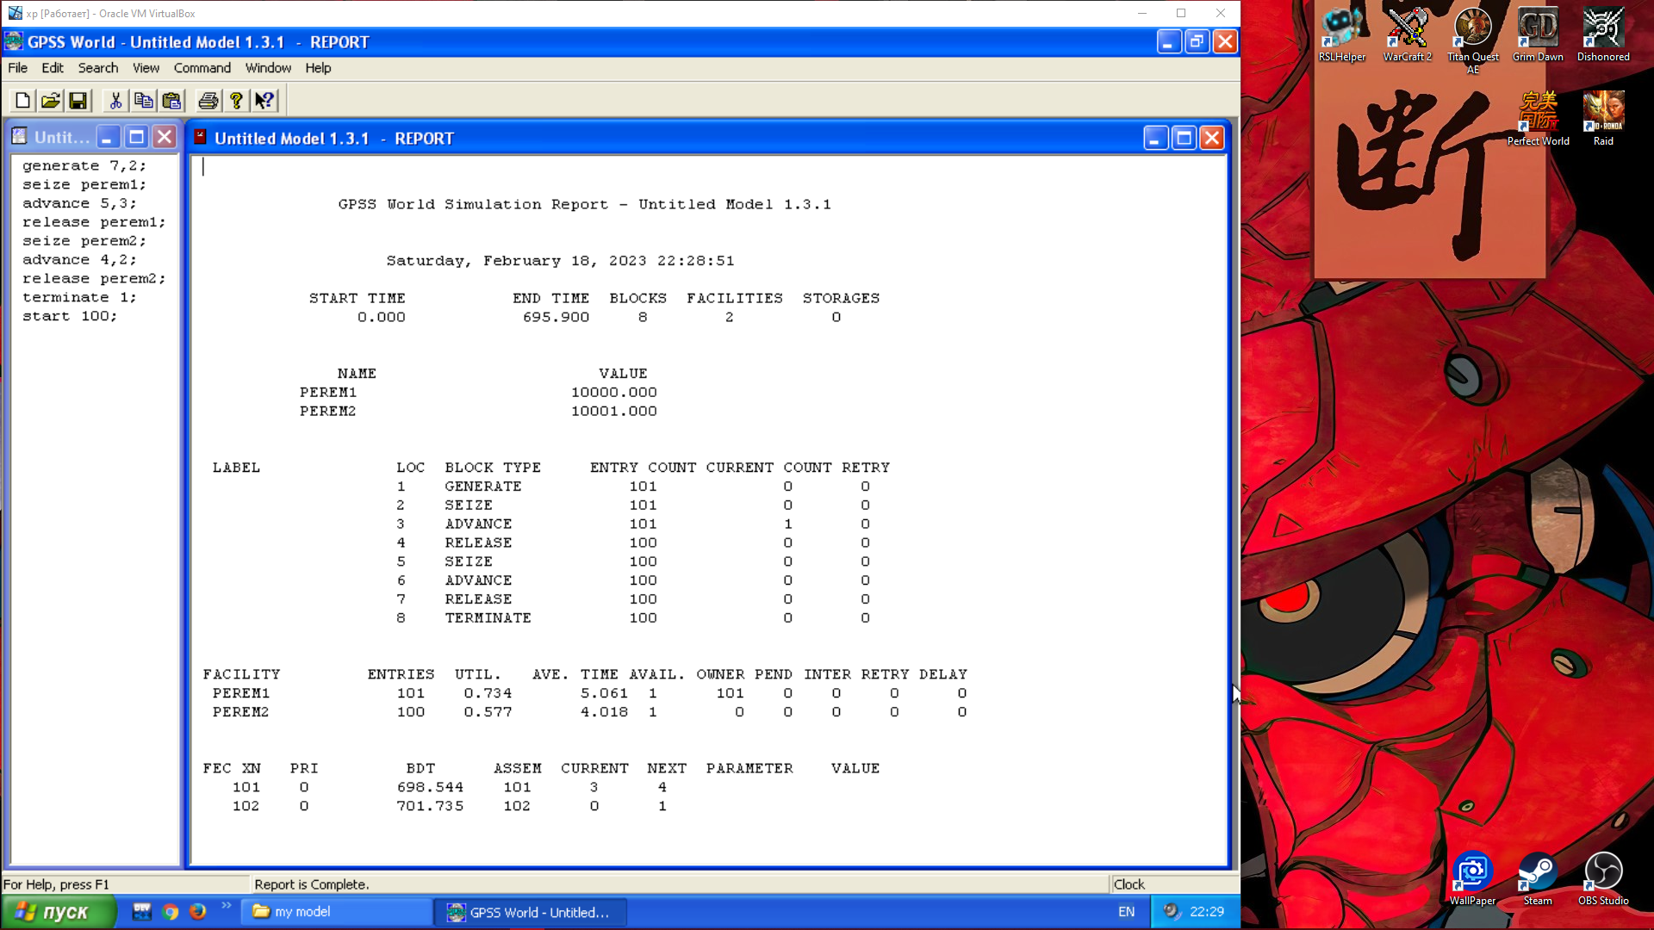

2)

**Generate 7,2;**

**Seize perem1;**

**Advance 5,3;**

**Release perem1;**

**Seize perem2;**

**Advance 4,2;**

**Release perem2;**

**Terminate; //**этот блок работает только на уничтожение транзакта

**Generate 600;** //а окончание процедуры моделирования определяется таймером

**Terminate 1;**

**Start 1; //**значением параметра является 1, т. к. уменьшение счетчика завершений происходит 1 раз в таймере.

Скрин работы программы:

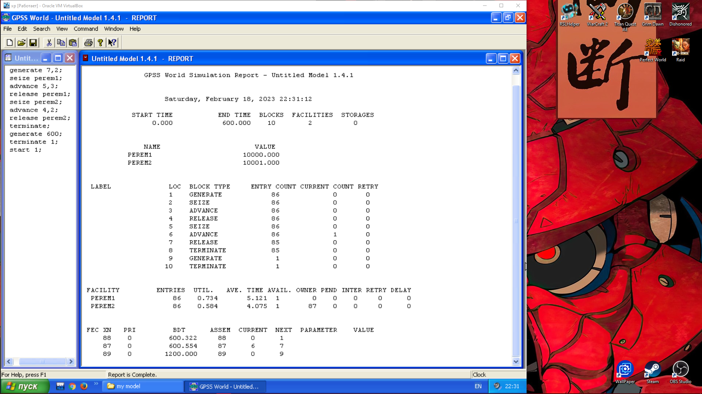

*Контрольные вопросы:*

1. Примеры одноканальных СМО.

Банк, в котором открыто единственное окошко для обслуживания клиентов, или ресторан, обслуживающий клиентов в автомобилях.

1. Назначение и основные возможности GPSS.

GPSS предназначена для описания и исследования дискретных моделей систем массового обслуживания (СМО).

1. Характеристики системы, получаемые моделированием на GPSS.

***Выходные статистические данные для каждого из блоков*** содержат:

**LABEL** –метка блока,если она есть;

**LOC** –имя или номер блока;

**ENTRY COUNT** –общие показания счетчиков числа входов транзактов в

блок;

**CURRENT COUNT** –текущие показания счетчиков числа входов;

**RETRY** –число транзактов,ожидающих особого условия,зависящего от

состояния этого объекта-устройства.

***Выходные статистические данные по устройствам***:

**FACILITY** –номер(имя)устройства;

**ENTRIES** –число входов или обслуживаний устройства;

**UTIL**. –коэффициент использования устройства(процент времени); **AVE.TIME** –среднее время одного обслуживания;

**AVAIL.** –доступность в конце моделирования(1 –доступен, 0 –недоступен);

**OWNER** –возможное число входов;

**PEND** –число транзактов,ожидающих снятия прерывания с устройства,когда оно пребывает в состоянии прерывания;

**INTER** –число транзактов,находившихся в устройстве в моментпрерывания;

**RETRY** –число транзактов,ожидающих особого условия,зависящего отсостояния устройства;

**DELAY** –число транзактов,ожидающих занять устройство.

1. Назначение и основные блоки: generate, terminate, start, advance, seize, release.

Протокол процесса компиляции модели и моделирования.

***Блок генерации транзактов***

**GENERATE A,B,C,D,E**

A **–** средний интервал времени между последовательными поступлениями транзактов (целое или десятичная дробь, в качестве разделителя используется точка);

B **–** разброс интервала времени относительно А (целое или десятичная

дробь);

1. **–** время появления первого транзакта;
2. **–** количество генерируемых транзактов;
3. **–** приоритет генерируемых транзактов.

***Блок удаления транзактов***

**TERMINATE** А **–** блок удаления транзакта. Производит уменьшение счетчика завершений событий на величину А следующим образом: Сч=Сч–А. При достижении Сч=0 моделирование прекращается. По умолчанию А=0, при этом блок только удаляет транзакт.

***Блоки занятия и освобождения приборов***

**SEIZE** А **–** блок занятия прибора,

* + **–** имя или номер прибора,подлежащего занятию транзактом.

**RELEASE** А **–** блок освобождения прибора,

* + **–** имя или номер освобождаемого прибора.
* качестве имен приборов, очередей, многоканальных устройств, переменных и констант нельзя использовать имена блоков, команд и стандартных числовых атрибутов. Имя должно начинаться с символа, не превышать 250 символов и не содержать специальных символов.

***Блок задержки транзактов***

**ADVANCE** А,В **–** блок задержки транзактов, параметры блока соответствуют параметрам блока GENERATE

Для запуска модели на выполнение используется команда START A, где операнд А представляет собой начальное значение счетчика завершений событий Сч. В версии GPSS/PC для указания необходимости процесса моделирования в начале программы указывается также команда SIMULATE.